HƯỚNG DẪN

VẼ SƠ ĐỒ NỀN XÃ, PHƯỜNG, THỊ TRẤN VÀ PHÂN CHIA ĐỊA BÀN

ĐIỀU TRA TRONG TỔNG ĐIỀU TRA DÂN SỐ VÀ NHÀ Ở NĂM 2019

(Ban hành kèm theo Công văn số 02/BCĐTW-VPBCĐTW

ngày 23 tháng 8 năm 2018 của Ban Chỉ đạo Tổng điều tra Trung ương)

I. KHÁI NIỆM VÀ THUẬT NGỮ

1. Địa bàn điều tra

Địa bàn điều tra (viết gọn là ĐBĐT) là khu vực dân cư có ranh giới rõ ràng hoặc tương đối rõ ràng; về cơ bản là các thôn, buôn, xóm, ấp, bản, phum, sóc, tổ dân phố, khu phố, tiểu khu (viết gọn là thôn, tổ dân phố). Trong mỗi xã, phường, thị trấn (viết gọn là xã, phường) gồm nhiều ĐBĐT và ranh giới các ĐBĐT ghép lại thành bản đồ của xã, phường.

2. Địa bàn đặc thù

Địa bàn đặc thù (còn gọi là cơ sở đặc thù) bao gồm nhà dưỡng lão, trại trẻ mồ côi, làng trẻ SOS, các trường, lớp học tình thương, trại phong, trung tâm, trường, trại và các cơ sở xã hội khác; khu ký túc xá, trường học nội trú, tu viện, nhà chùa, nhà chung, nhà ở công nhân trong khuôn viên các công ty, nhà máy, xí nghiệp, doanh nghiệp…

3. Sơ đồ nền xã, phường

Sơ đồ nền xã, phường là sơ đồ trên đó thể hiện phạm vi, ranh giới của xã, phường;các thôn, tổ dân phố; các ĐBĐT và một số đặc điểm tự nhiên hoặc nhân tạo như đường, phố, ngõ, hẻm, sông, suối, trường học, cơ quan, nhà máy, đình, đền, miếu…

4. Bản đồ số

Bản đồ số là tệp dữ liệu ghi trong bộ nhớ máy tính, thể hiện ở dạng hình ảnh giống như bản đồ truyền thống trên màn hình máy tính.

II. MỤC ĐÍCH, YÊU CẦU CỦA CÔNG TÁC VẼ SƠ ĐỒ NỀN XÃ, PHƯỜNG VÀ PHÂN CHIA ĐỊA BÀN ĐIỀU TRA

1. Mục đích

- Thực hiện cuộc Tổng điều tra dân số và nhà ở năm 2019 trên cả nước diễn ra thuận lợi, tránh điều tra trùng hoặc bỏ sót các điểm dân cư, hộ dân cư trong xã, phường; giúp người lập bảng kê, điều tra viên xác định đúng phạm vi ĐBĐT được phân công thực hiện thu thập thông tin;

- Ban Chỉ đạo Tổng điều tra dân số và nhà ở (viết gọn là BCĐ) các cấp nắm được số lượng ĐBĐT làm cơ sở cho việc lập kế hoạch huy động nguồn lực, tuyển chọn, tập huấn lực lượng tham gia điều tra;

- BCĐ các cấp tổ chức, chỉ đạo và quản lý hiệu quả cuộc Tổng điều tra;

- Làm cơ sở xây dựng dàn mẫu chủ cho các cuộc điều tra chọn mẫu hộ dân cư giai đoạn 2019 - 2029.

2. Yêu cầu

- Công tác vẽ sơ đồ nền xã, phường và phân chia ĐBĐT phải thực hiện nghiêm túc theo đúng yêu cầu của Hướng dẫn này;

- Tất cả các thôn, tổ dân phố, ĐBĐT và ranh giới giữa các thôn, tổ dân phố; ranh giới giữa các ĐBĐT phải được thể hiện rõ ràng trên sơ đồ nền xã, phường;

- Công tác vẽ sơ đồ nền xã, phường; phân chia ĐBĐT phải được hoàn thành trước ngày 21 tháng 9 năm 2018;

Đối với những xã, phường đang trong quá trình thực hiện sáp nhập, chia tách các cụm dân cư để hình thành thôn, tổ dân phố mới theo quy định tại Thông tư số 04/2012/TT-BNV ngày 31 tháng 8 năm 2012 về hướng dẫn tổ chức và hoạt động của thôn, tổ dân phố và Thông tư số 09/2017/TT-BNV ngày 29 tháng 12 năm 2017 về sửa đổi, bổ sung một số điều của Thông tư số 04/2012/TT-BNV của Bộ Nội vụ, thực hiện phân chia ĐBĐT theo ranh giới thôn, tổ dân phố khi chưa sáp nhập, chia tách.

III. NGUYÊN TẮC PHÂN CHIA ĐỊA BÀN ĐIỀU TRA
Phân chia ĐBĐT phải thực hiện theo các nguyên tắc sau:
(1) Ranh giới giữa các ĐBĐT sau khi phân chia phải rõ ràng hoặc tương đối rõ ràng.
(2) Mỗi khu, điểm dân cư trong xã, phường phải thuộc một ĐBĐT cụ thể, không để sót một khu, điểm dân cư nào.

(3) Lấy thôn, tổ dân phố là căn cứ để ghép hoặc chia tách thành các ĐBĐT.

(4) Đảm bảo quy mô địa bàn bình quân.

Quy mô địa bàn bình quân (còn gọi là quy mô địa bàn chuẩn trong cả nước) là khoảng 120 hộ/địa bàn, trong đó:
- Đối với các xã vùng núi cao, hải đảo, vùng núi thấp, vùng sâu, vùng xa: Quy mô địa bàn bình quân khoảng từ 70 đến 100 hộ. Đối với các thôn, tổ dân phố có quy mô nhỏ (dưới 70 hộ) nhưng có vị trị địa lý quá xa so với thôn, tổ dân phố gần nhất thì vẫn để thành 1 ĐBĐT riêng (không ghép với thôn, tổ dân phố khác). Ngược lại, nếu thôn, tổ dân phố quy mô lớn trên 100 hộ nhưng dưới 200 hộ và địa bàn không bị chia cắt, đi lại không khó khăn, thì vẫn để là 1 ĐBĐT riêng.
- Đối với các xã, phường còn lại: Quy mô địa bàn bình quân khoảng từ 120 đến 150 hộ. Đối với với các thôn, tổ dân phố có quy mô dưới 120 hộ nhưng có vị trí địa lý không thuận tiện cho việc ghép với thôn, tổ dân phố gần nhất, thì để thành 1 ĐBĐT riêng. Ngược lại, nếu thôn, tổ dân phố có quy mô lớn trên 150 hộ nhưng dưới 250 hộ mà địa bàn không bị chia cắt, đi lại không khó khăn, thì để thành 1 ĐBĐT riêng, không chia tách.
Đối với các tòa nhà chung cư chưa thành lập thôn, tổ dân phố: Nếu mỗi tòa chung cư có khoảng từ 150 hộ đến 200 hộ đang cư trú thì xác định mỗi tòa chung cư là 1 ĐBĐT. Nếu mỗi tòa chung cư có ít hơn 100 hộ thì ghép chung vào một thôn, tổ dân phố nơi gần tòa chung cư nhất để tạo thành 1 ĐBĐT. Nếu tòa chung cư có từ 300 hộ trở lên thì tách riêng thành các ĐBĐT theo số tầng hoặc số cầu thang để đảm bảo quy mô ĐBĐT chuẩn.

Đối với các tòa chung cư đã thành lập thôn, tổ dân phố hoặc thuộc phạm vi quản lý của thôn, tổ dân phố thì thực hiện ghép, tách như quy định đối với thôn, tổ dân phố đã nêu trên.

Việc ghép các thôn, tổ dân phố liền kề hoặc chia tách thôn, tổ dân phố để tạo thành các ĐBĐT phải bảo đảm ranh giới ĐBĐT rõ ràng hoặc tương đối rõ ràng; không được ghép một phần thôn, tổ dân phố này với một phần hoặc trọn một thôn, tổ dân phố khác để tạo thành 1 ĐBĐT.

IV. TỔ CHỨC THỰC HIỆN

1. Tuyển chọn lực lượng và hướng dẫn thực hiện

BCĐ cấp xã tuyển chọn 1 người có kỹ năng vẽ sơ đồ và am hiểu về địa giới hành chính xã, phường để thực hiện vẽ sơ đồ; ưu tiên công chức địa chính hoặc nguyên công chức địa chính của xã, phường. Người vẽ sơ đồ phối hợp với các thành viên BCĐ cấp xã thực hiện phân chia ĐBĐT trong quá trình vẽ sơ đồ nền xã, phường.

BCĐ cấp tỉnh chỉ đạo việc hướng dẫn công tác vẽ sơ đồ nền xã, phường và phân chia ĐBĐT.

2. Vẽ sơ đồ nền xã, phường và phân chia ĐBĐT

BCĐ cấp xã chỉ đạo thực hiện vẽ sơ đồ nền xã, phường và phân chia ĐBĐT thể hiện ranh giới các ĐBĐT trên sơ đồ nền xã, phường.

Hướng dẫn chi tiết cách vẽ sơ đồ nền xã, phường và phân chia ĐBĐT được trình bày trong Mục V.

3. Lập và gửi danh sách địa bàn điều tra của xã, phường
BCĐ cấp xã chỉ đạo lập danh sách ĐBĐT. Mỗi xã, phường lập hai bản danh sách ĐBĐT, một bản lưu tại xã, phường một bản gửi cho BCĐ cấp huyện.
BCĐ cấp xã bàn giao sơ đồ nền xã, phường và danh sách ĐBĐT của xã, phường cho BCĐ cấp huyện trước ngày 20 tháng 9 năm 2018.

Hướng dẫn chi tiết việc lập và gửi danh sách ĐBĐT được trình bày trong Mục V.
5. Nghiệm thu sơ đồ nền xã, phường và danh sách địa bàn điều tra
BCĐ cấp huyện thực hiện nghiệm thu sơ đồ nền xã, phường và danh sách ĐBĐT của BCĐ cấp xã, kiểm tra sự nhất quán giữa sơ đồ nền xã, phường với danh sách ĐBĐT. Trường hợp phát hiện chênh lệch thông tin giữa hai tài liệu này, BCĐ cấp huyện yêu cầu BCĐ cấp xã chỉnh sửa và hoàn thiện.

6. Chụp, quét ảnh sơ đồ nền xã, phường và gửi vào cơ sở dữ liệu ảnh
BCĐ cấp huyện thực hiện chụp, quét ảnh sơ đồ nền xã, phường đã được nghiệm thu và gửi ảnh đã được đặt tên theo quy định vào cơ sở dữ liệu ảnh của BCĐ Trung ương.

Hướng dẫn chi tiết cách chụp, quét ảnh và cách gửi ảnh sơ đồ nền xã, phường vào cơ sở dữ liệu ảnh được trình bày trong Phụ lục 4.

V. HƯỚNG DẪN VẼ SƠ ĐỒ NỀN VÀ PHÂN CHIA ĐỊA BÀN ĐIỀU TRA

1. Rà soát, phân định ranh giới hành chính

Rà soát, phân định ranh giới hành chính nhằm tránh điều tra trùng hoặc bỏ sót các điểm dân cư, hộ dân cư.

BCĐ các cấp thực hiện rà soát, phân định ranh giới hành chính trước khi tiến hành vẽ sơ đồ nền xã, phường và phân chia ĐBĐT. Trong đó, rà soát các khu đất, điểm dân cư ở vùng giáp ranh chưa rõ đơn vị nào quản lý (bị bỏ sót hoặc còn tranh chấp) để thống nhất giao cho một đơn vị tạm thời phụ trách thực hiện vẽ sơ đồ nền xã, phường.

2. Vẽ sơ đồ nền xã, phường

a. Yêu cầu

Yêu cầu quan trọng nhất của một sơ đồ nền xã, phường là thể hiện rõ ranh giới của xã, phường; bao quát được tất cả các thôn, tổ dân phố và các ĐBĐT thuộc phạm vi của xã, phường; không bỏ sót bất cứ một khu đất nào có người ở và cũng không được vẽ trùng với khu đất của xã, phường khác.

Loại giấy dùng để vẽ sơ đồ nền xã, phường là khổ A3, loại dầy; tuy nhiên, nếu xã, phường có quy mô lớn và cần phải thể hiện nhiều vật định hướng lên sơ đồ, thì có thể dùng giấy khổ A2, loại dầy.

b. Thực hiện vẽ sơ đồ nền xã, phường và phân chia địa bàn điều tra

(1) Trường hợp xã, phường có bản đồ số

Bước 1. Chọn loại bản đồ sử dụng làm căn cứ để vẽ sơ đồ nền xã, phường.

Bản đồ sử dụng để vẽ sơ đồ nền xã, phường là các bản đồ số sẵn có của xã, phường bao gồm: Bản đồ hành chính, bản đồ địa chính, bản đồ hiện trạng sử dụng đất, bản đồ quy hoạch sử dụng đất, bản đồ giải thửa, bản đồ địa hình,... Ưu tiên sử dụng bản đồ số đã có phân chia ranh giới các thôn, tổ dân phố.

Bước 2. In bản đồ số đã chọn ở Bước 1 trên giấy khổ A3 (hoặc in trên giấy khổ A4 rồi phô tô phóng to trên giấy khổ A3). Trường hợp người vẽ sơ đồ có thể sử dụng các phần mềm hỗ trợ để vẽ sơ đồ nền xã, phường trên máy tính thì bỏ qua Bước 2.

Bước 3. Ghi tên các địa phương giáp ranh của xã, phường và vẽ ký hiệu hướng của sơ đồ xã, phường theo hướng Bắc. Đồng thời, vẽ ranh giới các thôn, tổ dân phố trong xã, phường theo ký hiệu hướng dẫn trong Phụ lục 1. Trường hợp bản đồ số đã có đầy đủ các thông tin trên thì bỏ qua Bước 3.

Bước 4. Vẽ bổ sung vào sơ đồ nền xã, phường những khu, điểm dân cư giáp ranh, không thuộc phạm vi xã, phường quản lý nhưng đã được BCĐ cấp trên phân công cho xã, phường thực hiện điều tra trong Tổng Điều tra dân số và nhà ở năm 2019 (nếu có).

Bước 5. Vẽ ký hiệu đường giao thông, sông, suối... và các vật định hướng dễ nhận biết như: trụ sở Uỷ ban Nhân dân, trường học, chợ, đình, chùa,... theo quy định tại Phụ lục 1.
ĐT

Bước 6. Xác định và đánh dấu ở những khu vực có nhân khẩu đặc thù đang cư trú.
Bước 7. Phân chia ĐBĐT và xác định ranh giới ĐBĐT trên sơ đồ nền xã, phường.
- Trên sơ đồ nền xã, phường xác định và đánh dấu các thôn, tổ dân phố có số hộ quá lớn hoặc quá nhỏ so với quy mô địa bàn bình quân, không phải đánh dấu các thôn, tổ dân phố có số hộ tương đương với quy mô địa bàn bình quân.
- Đối với các thôn, tổ dân phố đã được đánh dấu trên sơ đồ nền xã, phường: Thực hiện chia các thôn, tổ dân phố có số hộ quá lớn so với quy mô địa bàn bình quân thành hai hoặc nhiều ĐBĐT để đảm bảo các ĐBĐT này có số hộ nằm trong khoảng quy mô địa bàn bình quân; Thực hiện ghép thôn, tổ dân phố có số hộ quá nhỏ so với quy mô địa bàn bình quân với thôn, tổ dân phố giáp ranh (liền kề) thành 1 ĐBĐT để đảm bảo ĐBĐT mới ghép có số hộ nằm trong khoảng quy mô địa bàn bình quân.
- Xác định và vẽ ranh giới của từng ĐBĐT trên sơ đồ nền xã, phường. Ranh giới ĐBĐT có thể là đường đi, kênh rạch, mương máng, đường phân cách giữa hai dãy nhà...
- Xác định và ghi số hộ của từng ĐBĐT trên sơ đồ nền xã, phường.
- Đánh số thứ tự cho từng ĐBĐT: Số thứ tự được đánh liên tục theo thứ tự thôn, tổ dân phố của xã, phường hoặc theo thứ tự từ Bắc xuống Nam, từ Tây sang Đông, rồi từ Đông sang Tây… (theo hướng Bắc của sơ đồ nền xã, phường) bằng số tự nhiên, bắt đầu từ “001”.
Cách đánh số thứ tự ĐBĐT được minh họa theo hình dích dắc dưới đây:

001
002
003
004
005
006
007
008

Đối với các thôn, tổ dân phố quá lớn, phải chia tách thành nhiều ĐBĐT, khi đánh số thứ tự, cần đảm bảo số thứ tự của các ĐBĐT thuộc cùng một thôn, tổ dân phố là các số liên tiếp.

Lưu ý: Có thể vẽ nháp sơ đồ nền xã, phường và phân chia ĐBĐT bằng bút chì, khi hoàn thiện phải dùng bút bi màu xanh hoặc màu đen để tô lại.

Bước 8. Hoàn thiện sơ đồ nền xã, phường

Ghi tên của sơ đồ, các thông tin định danh, ngày vẽ và người vẽ, cụ thể:

- Tên của sơ đồ là: “SƠ ĐỒ NỀN XÃ, PHƯỜNG ….”: Ghi ở khoảng giữa phía trên cùng của trang giấy;

- Thông tin định danh: Ghi mã và tên đơn vị hành chính cấp tỉnh, huyện, xã ở góc trái phía trên của sơ đồ;

- Ngày vẽ, người vẽ sơ đồ: Ghi ở góc dưới bên trái hoặc bên phải nhằm đảm bảo trình bày rõ thông tin, phù hợp với địa hình của các địa bàn điều tra trong sơ đồ nền xã, phường.

(2) Trường hợp xã, phường không có bản đồ số

Bước 1. Chọn bản đồ sử dụng làm căn cứ để vẽ sơ đồ nền xã, phường

Bản đồ sử dụng để vẽ sơ đồ nền xã, phường là các bản đồ sẵn có của xã, phường bao gồm: Bản đồ hành chính, bản đồ địa chính, bản đồ hiện trạng sử dụng đất, bản đồ quy hoạch sử dụng đất, bản đồ giải thửa, bản đồ địa hình...

Bước 2. Vẽ ranh giới của xã, phường trên giấy khổ A3 hoặc phô tô từ bản đồ giấy sẵn có (phóng to, thu nhỏ về giấy khổ A3).

Bước 3. Ghi tên các địa phương giáp ranh của xã, phường và vẽ ký hiệu hướng của sơ đồ xã, phường theo hướng Bắc . Đồng thời, vẽ ranh giới các thôn, tổ dân phố trong xã, phường theo ký hiệu hướng dẫn trong Phụ lục 1.

Các Bước từ Bước 4 đến Bước 8: Thực hiện theo hướng dẫn đối với Trường hợp xã, phường có bản đồ số như đã trình bày tại mục (1).

Lưu ý: Trong quá trình thực hiện 8 bước trên, người vẽ sơ đồ cần kết hợp giữa các tài liệu sẵn có và đi thực địa để cập nhật những thay đổi. Người vẽ sơ đồ tham khảo các ký hiệu để vẽ sơ đồ và mẫu sơ đồ nền xã, phường tại Phụ lục 1 và Phụ lục 2.

3. Lập danh sách địa bàn điều tra của xã, phường
Sau khi vẽ xong sơ đồ nền xã, phường, BCĐ cấp xã lập danh sách ĐBĐT theo mẫu tại Phụ lục 3.
Người lập danh sách rà soát các địa bàn đặc thù có người đang cư trú thường xuyên trên phạm vi ranh giới xã, phường và kiểm tra trên sơ đồ nền xã, phường xem đã có ký hiệu các cơ sở đặc thù chưa để trao đổi với người vẽ sơ đồ hoàn thiện sơ đồ nền xã, phường.
Danh sách các địa bàn đặc thù được ghi ở các dòng cuối cùng trong danh sách ĐBĐT; trong đó sử dụng mã ba chữ số (bắt đầu từ số 901) để ghi mã và lập danh sách các địa bàn đặc thù./.

KT. TRƯỞNG BAN
PHÓ TRƯỞNG BAN

TỔNG CỤC TRƯỞNG
TỔNG CỤC THỐNG KÊ
Nguyễn Bích Lâm

Phụ lục 1

NHỮNG KÝ HIỆU SỬ DỤNG TRONG VẼ SƠ ĐỒ

KÝ HIỆU | NỘI DUNG
B | Hướng của sơ đồ (Hướng Bắc)
• • | Ranh giới xã, phường, thị trấn
+ + | Ranh giới thôn, xóm, ấp, bản, tổ dân phố, khu phố
+ + + + + + + + + | Ranh giới địa bàn điều tra
 | Đường nhựa, đường đá lớn, đường bê tông
 | Đường đất lớn
 | Đường mòn
 | Cầu, cống
 | Đường xe lửa
 | Ao, hồ, đầm
 | Sông, suối, kênh, ngòi…
 | Núi đồi
 | Cây cổ thụ
NM/KCN | Nhà máy/Khu công nghiệp:  * Nhà máy: ghi NM,  * Khu công nghiệp: ghi KCN
TH | Trường học
 | Bệnh viện
CQ | Cơ quan
UBND | Trụ sở Uỷ ban Nhân dân
C/ST/CH | Chợ/siêu thị lớn:  * Chợ: ghi C  * Siêu thị: ghi ST  * Cửa hàng: ghi CH
ĐT | Khu vực có nhân khẩu đặc thù cư trú
 | Đình/đền/chùa/miếu
 | Nhà thờ
 | Nghĩa địa

Phụ lục 2
SƠ ĐỒ NỀN CỦA XÃ, PHƯỜNG
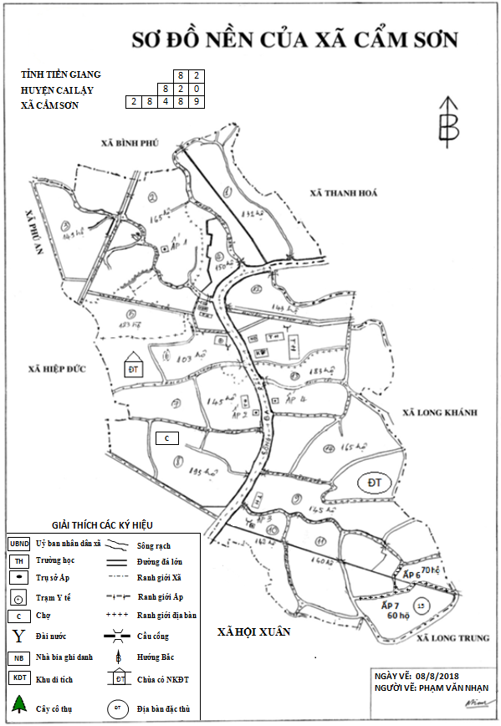

Phụ lục 3
DANH SÁCH ĐỊA BÀN ĐIỀU TRA TRONG XÃ, PHƯỜNG, THỊ TRẤN

Tên tỉnh/thành phố
Tên huyện/quận:
Tên xã, phường:

Mã tỉnh | Mã huyện | Mã xã | Mã thôn, tổ dân phố | Tên thôn, tổ dân phố | Mã Địa bàn điều tra | Mã Thành thị/Nông thôn (1:Thành thị; 2:Nông thôn) | Địa chỉ của địa bàn điều tra | Tổng số hộ của địa bàn điều tra | Có phải Địa bàn đặc thù không? (nếu có đánh dấu "x") | Ghi chú
(1) | (2) | (3) | (4) | (5) | (6) | (7) | (8) | (9) | (10) | (11)
…………, ngày …… tháng …… năm 2018
Ban chỉ đạo TĐT dân số và nhà ở xã, phường….
(Ký, đóng dấu)

HƯỚNG DẪN GHI DANH SÁCH ĐỊA BÀN ĐIỀU TRA (PHỤ LỤC 3)
- Các cột (1), (2), (3): ghi mã định danh tỉnh, huyện, xã. BCĐ cấp xã liên hệ với Chi cục Thống kê cấp huyện để xác định mã tỉnh, mã huyện, mã xã của đơn vị mình.
- Cột (4): Ghi mã thôn, tổ dân phố. BCĐ cấp xã sử dụng số tự nhiên để đánh mã thôn, tổ dân phố theo số thứ tự liên tục từ “01”. Yêu cầu việc đánh mã thôn, tổ dân phố phải đảm bảo các thôn, tổ dân phố trong xã, phường đều có mã số và không được trùng mã số của thôn, tổ dân phố này với mã số của thôn, tổ dân phố khác.
Do việc ghép thôn, tổ dân phố thành một ĐBĐT nên có thể xảy ra tình huống một dòng có hơn một mã thôn, tổ dân phố. Do việc tách thôn, tổ dân phố thành các ĐBĐT nên có thể xảy ra tình huống mã của một thôn, tổ dân phố sẽ xuất hiện ở nhiều hơn một dòng trong Danh sách này.
Mã thôn, tổ dân phố của hai thôn ghép liên kết với nhau bởi dấu cộng "+" và không có dấu cách. Ví dụ: Tổ dân phố số 3 và số 4 được ghép với nhau để thành ĐBĐT số 8. Trên cột (4) ghi: 3+4. Trên cột (6) ghi số 8. Trên cột (8) ghi “Tổ dân phố số 3 + Tổ dân phố số 4”.
- Cột (5): Ghi tên thôn, tổ dân phố tương ứng với các thông tin khác trong từng dòng, ví dụ tương ứng với mã ĐBĐT.
Do việc ghép thôn, tổ dân phố thành một ĐBĐT nên có thể xảy ra tình huống một dòng có hơn một tên thôn, tổ dân phố. Do việc tách thôn, tổ dân phố thành các ĐBĐT nên có thể xảy ra tình huống tên của một thôn, tổ dân phố sẽ xuất hiện ở nhiều hơn một dòng trong Danh sách này.
- Cột (6): Ghi mã ĐBĐT. BCĐ cấp xã sử dụng số tự nhiên để đánh mã các ĐBĐT trong xã, phường theo số thứ tự liên tục từ “001”. Yêu cầu việc đánh mã ĐBĐT phải đảm bảo các tất cả các ĐBĐT trong xã, phường đều phải có mã số và không được trùng mã số của ĐBĐT này với mã số của ĐBĐT khác. Mỗi dòng là một mã ĐBĐT khác nhau, không được ghi một mã ĐBĐT tại hai hay nhiều dòng trong Danh sách này.
- Cột (7): Ghi mã thành thị/ nông thôn tương ứng của ĐBĐT.
- Cột (8): Ghi cụ thể địa chỉ ĐBĐT (Tên thôn, tổ dân phố). Nếu là thôn, tổ dân phố bị chia tách thì ghi rõ các khu vực hoặc các số nhà thuộc ĐBĐT.
- Cột (9): Xác định tổng số hộ của ĐBĐT. Riêng đối với các địa bàn đặc thù, cột số (9) ghi số người (nhân khẩu) đặc thù.
- Cột (10): Xác định ĐBĐT có phải địa bàn đặc thù hay không. Nếu ĐBĐT là địa bàn đặc thù đánh dấu "x", nếu không thì "Bỏ trống". Lưu ý: Địa bàn đặc thù của xã, phường sẽ được đánh số thứ tự liên tục, bắt đầu từ mã 901, các địa bàn đặc thù tiếp theo được đánh mã từ 902, 903, ... cho đến hết. Đồng thời Cột (4) - "Mã thôn, tổ dân phố" sẽ được đánh mã là "0" đối với tất cả các địa bàn đặc thù. Cột (5) – “Tên thôn, tổ dân phố” để trống. Cột (9) ghi số người (số nhân khẩu) đặc thù thay vì số hộ như địa bàn thông thường.
- Cột (11): Ghi chú các vấn đề đặc biệt của ĐBĐT.
Ví dụ về cách lập danh sách địa bàn điều tra của xã Cẩm Sơn như sau:

TỔNG ĐIỀU TRA DÂN SỐ VÀ NHÀ Ở THỜI ĐIỂM 01/4/2019
DANH SÁCH ĐỊA BÀN ĐIỀU TRA

Tên tỉnh/thànhphố: Tỉnh Tiền Giang
Tên huyện/quận: Huyện Cai Lậy
Tên Xã, phường: Xã Cẩm Sơn
Mã tỉnh | Mã huyện | Mã xã | Mã thôn, tổ dân phố | Tên thôn, tổ dân phố | Mã Địa bàn điều tra | Mã Thành thị/Nông thôn (1:TT; 2:NT) | Địa chỉ của địa bàn điều tra | Tổng số hộ của địa bàn điều tra | Đánh dấu “x” nếu là ĐB đặc thù | Ghi chú  (Chỉ ghi chú các trường hợp đặc biệt)
(1) | (2) | (3) | (4) | (5) | (6) | (7) | (8) | (9) | (10) | (11)
82 | 820 | 28489 | 1 | Ấp 1 | 1 | 2 | Ấp 1 (Xóm 1 và 2) | 132 |  | Ấp 1 tách thành 5 địa bàn, gồm các ĐB: 1,2,3,4,5
82 | 820 | 28489 | 1 | Ấp 1 | 2 | 2 | Ấp 1 (Xóm 3 và 5) | 165
82 | 820 | 28489 | 1 | Ấp 1 | 3 | 2 | Ấp 1 (Xóm 4 và 6 | 149
82 | 820 | 28489 | 1 | Ấp 1 | 4 | 2 | Ấp 1 (Xóm 7,8,9) | 150
82 | 820 | 28489 | 1 | Ấp 1 | 5 | 2 | Ấp 1 (Xóm 10) | 150
…
82 | 820 | 28489 | 6+7 | Ấp 6 và ấp 7 | 15 | 2 | Ấp 6 + ấp 7 | 130 |  | Ấp 6 và 7 ghép thành 1 ĐB số 15
82 | 820 | 28489 | 0 |  | 901 | 2 | Đình làng xã Cẩm Sơn | 5 | x | Địa bàn đặc thù
82 | 820 | 28489 | 0 |  | 902 | 2 | Nhà tình thương Mặt trời ước mơ | 30 | x | Địa bàn đặc thù

Phụ lục 4
HƯỚNG DẪN CÁCH CHỤP, QUÉT ẢNH SƠ ĐỒ NỀN XÃ, PHƯỜNG VÀ CÁCH GỬI VÀO CƠ SỞ DỮ LIỆU ẢNH
Có nhiều cách chụp, quét ảnh sơ đồ nền xã, phường, sau đây giới thiệu phương pháp thông dụng nhất.
Để sử dụng phần mềm CamScanner một cách hiệu quả nhất thì thiết bị sử dụng cần phải có camera phía sau màn hình với độ phân giải từ 8 megapixel trở lên, dung lượng trống trong máy từ 100MB trở lên.
I. DÀNH CHO THIẾT BỊ SỬ DỤNG HỆ ĐIỀU HÀNH ANDROID
Bước 1: Tải và cài đặt chương trình CAMSCANNER
Vào kho ứng dụng CH play, tại thanh tìm kiếm gõ từ khóa “camscanner” để tải ứng dụng (Hình 1).
Hình 1. Tải ứng dụng amscanner về thiết bị cá nhân
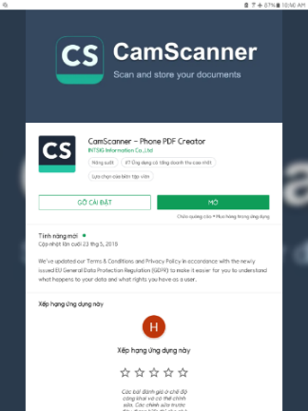
Bước 2: Chụp ảnh tài liệu
Mở ứng dụng CamScanner và chọn “Chụp ảnh” để chụp ảnh tài liệu (mũi tên phía dưới trong hình 2)
Hình 2. Chụp ảnh
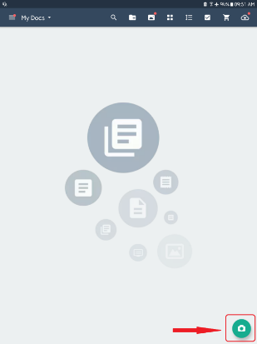
Chọn chế độ Docs trong 4 chế độ QRcode, ID Card, Docs, PPT (khu vực khoanh) như Hình 3.
Hình 3. Lựa chọn chế độ chụp ảnh
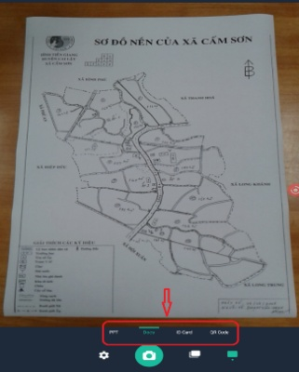
Để được chất lượng ảnh tốt nhất, yêu cầu vị trí máy ảnh đặt song song với tài liệu và mặt phẳng, tài liệu được chụp nằm trên một mặt phẳng có màu sắc tương phản cao so với màu giấy (mặt bàn gỗ màu nâu,…), nội dung cần phải rõ ràng, không tẩy xóa.
Bước 3: Lưu và đổi tên tài liệu
Sau khi chụp xong, ứng dụng sẽ tự động nhận diện các góc cạnh trang giấy, bỏ đi các chi tiết không cần thiết từ bức hình đó. Nếu chấp nhận việc nhận diện tự động của thiết bị, ta nhấn vào biểu tượng như Hình 4 để chuyển sang bước tiếp theo.
Trường hợp ứng dụng căn chỉnh chưa chính xác ta có thể tự thao tác căn lại 4 góc đường viền màu xanh (như trong Hình 4) bằng việc chạm vào các lề trên hình ảnh. Sau khi căn chỉnh xong, nhấn vào biểu tượng chương trình sẽ tự động điều chỉnh khung hình.
Hình 4. Chọn chế độ ảnh
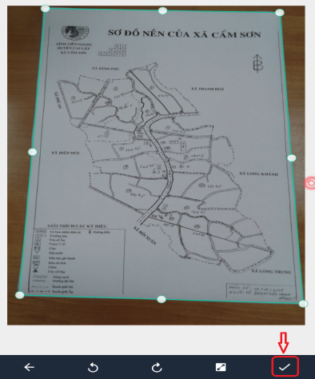
Kích chọn vào ô hiển thị tên tệp để đổi tên dữ liệu thành dạng “Mã xã – Tên xã”. Ví dụ: với trường hợp quét sơ đồ nền của xã Cẩm Sơn, huyện Cai Lậy, tỉnh Hà Giang, tên file ảnh sẽ là: “28489 – Cẩm Sơn”.
Sau khi chỉnh sửa xong, nhấn vào biểu tượng để lưu ảnh và tên ảnh vào bộ nhớ của thiết bị (Hình 5).
Hình 5. Lưu ảnh
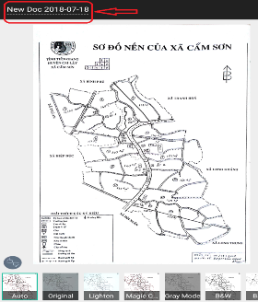 | 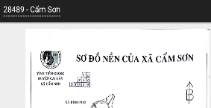
Bước 4: Chỉnh khổ giấy từ A4 sang A3
Chọn vào file dữ liệu cần chuyển đổi, từ thanh công cụ phía trên chọn vào biểu tượng có dấu ba chấm trên màn hình. Màn hình sẽ xuất hiện bảng công cụ để ta chọn tiếp PDF Setting (ô khoanh trong Hình 6).
Hình 6. Chỉnh khổ giấy
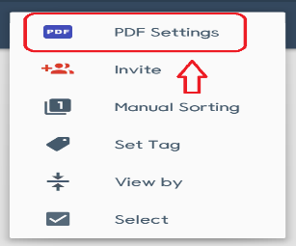
Từ chức năng PDF Setting, chọn PDF Page Size (ô khoanh trong Hình 7) để chuyển kích cỡ, tiếp đó tích chọn vào ô A3 (khoanh đỏ) rồi bẩm nút OK ở góc trên cùng tay phải để chuyển kích cỡ của sơ đồ nền từ khổ A4 sang khổ A3.
Hình 7. Chọn khổ giấy
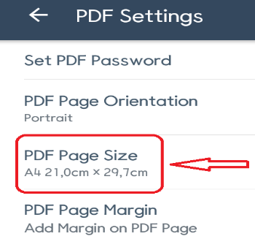 | 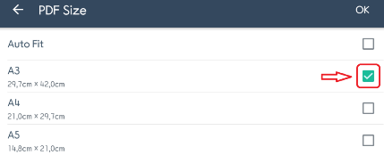
Bước 5: Gửi ảnh đã scan về cơ sở dữ liệu ảnh của Tổng điều tra
Thực hiện kết nối thiết bị đã quét ảnh (điện thoại hoặc máy tính bảng) với máy tính để bàn hoặc máy tính xách tay qua cổng kết nối USB. Truy cập vào thư mục Camscanner của thiết bị như Hình 8.
Hình 8. Truy cập thư mục của thiết bị
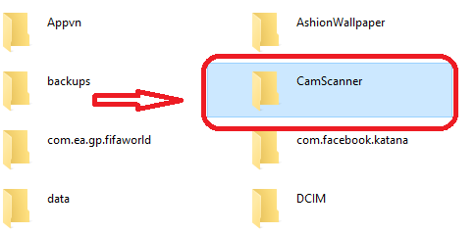
Tất cả các file dữ liệu dạng PDF sau khi scan sẽ có ở trong thư mục CamScanner của điện thoại hoặc máy tính bảng. Thực hiện thao tác Copy – Paste sang máy tính. Sau đó, truy cập vào cơ sở dữ liệu ảnh của Tổng điều tra bằng tên vào mật khẩu đã được cấp và đưa ảnh sơ đồ nền xã, phường đã được chụp, quét ảnh vào cơ sở dữ liệu này.
II. DÀNH CHO THIẾT BỊ SỬ DỤNG HỆ ĐIỀU HÀNH IOS
Bước 1: Tải và cài đặt chương trình CAMSCANNER
Vào kho ứng dụng App Store, tại thanh tìm kiếm gõ từ khóa “CamScanner” để tải ứng dụng như Hình 9.
Hình 9. Tải ứng dụng CamScanner trên thiết bị cá nhân
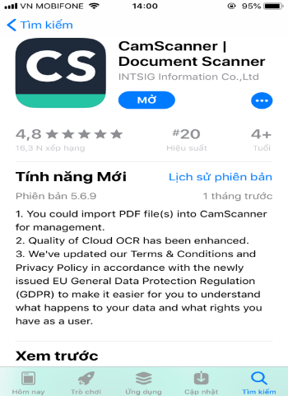
Bước 2: Chụp ảnh tài liệu
Mở ứng dụng CamScanner và chọn “Chụp ảnh” để chụp ảnh tài liệu (mũi tên bên dưới) như Hình 10.

Hình 10. Chụp ảnh
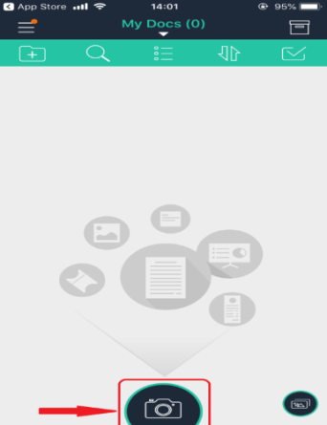
Chọn chế độ Single trong 5 chế độ QRcode, ID Card, Single, Batch, Greeting Card (khu vực khoanh tròn trong Hình 11).
Hình 11. Lựa chọn chế độ chụp ảnh
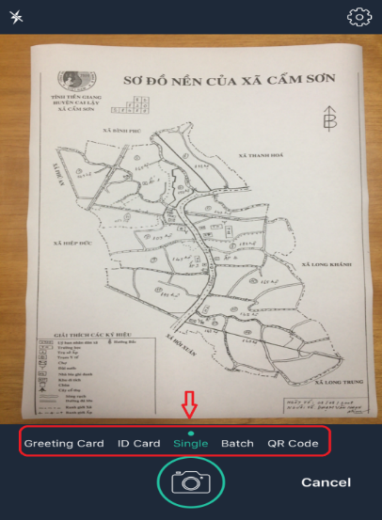
Chú ý: Để được chất lượng ảnh tốt nhất, yêu cầu vị trí máy ảnh đặt song song với tài liệu và mặt phẳng, tài liệu được chụp nằm trên một mặt phẳng có màu sắc tương phản cao so với màu giấy (mặt bàn gỗ màu nâu,…), nội dung cần phải rõ ràng, không tẩy xóa.
Bước 3: Lưu và đổi tên tài liệu
Sau khi chụp xong, ứng dụng sẽ tự động nhận diện các góc cạnh trang giấy, bỏ đi các chi tiết không cần thiết từ bức hình đó. Nếu chấp nhận việc nhận diện tự động của thiết bị, ta nhấn vào biểu tượng như Hình 12 để chuyển sang bước tiếp.
Trường hợp ứng dụng căn chỉnh chưa chính xác ta có thể tự thao tác căn lại 4 góc đường viền màu xanh (như Hình 12) bằng việc chạm vào các lề trên hình ảnh. Sau khi căn chỉnh xong, nhấn vào biểu tượng , chương trình sẽ tự động điều chỉnh khung hình.

Hình 12. Chọn chế độ ảnh
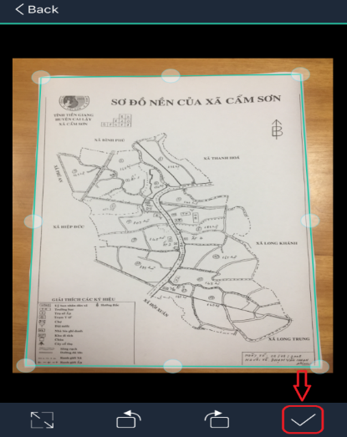
Kích chọn vào ô hiển thị tên tệp như hình bên dưới để đổi tên file thành dạng “Mã xã – Tên xã”. Ví dụ: với trường hợp quét sơ đồ nền của xã Cẩm Sơn, huyện Cai Lậy, tỉnh Hà Giang, tên file ảnh sẽ là: “28489 – Cẩm Sơn”.
Sau khi chỉnh sửa xong, nhấn vào biểu tượng để lưu ảnh và tên ảnh vào bộ nhớ của thiết bị (Hình 13).
Hình 13. Lưu ảnh
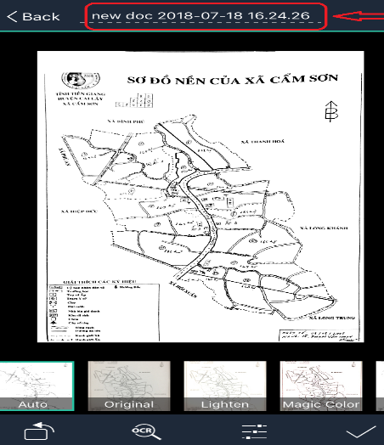

Bước 4: Điều chỉnh khổ giấy từ A4 sang A3
Chọn vào file dữ liệu cần chuyển đổi, từ thanh công cụ phía trên ta chọn vào biểu tượng góc trên cùng tay phải (ô khoanh trong Hình 14). Màn hình sẽ xuất hiện khổ giấy cần chọn sau đó chọn khổ A3 cho sơ đồ nền xã, phường đã được chụp, quét ảnh.

Hình 14. Chọn khổ giấy
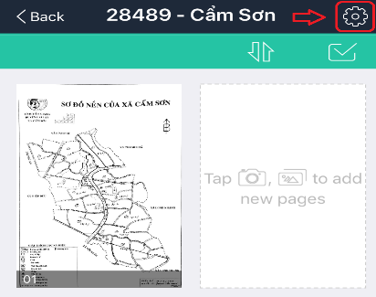 | 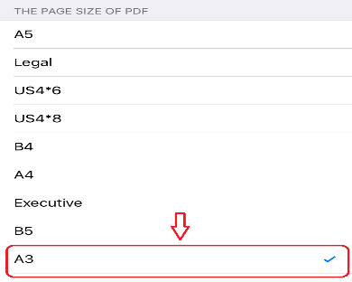
Bước 5: Gửi ảnh đã chụp, quét về cơ sở dữ liệu ảnh Tổng điều tra
Mở ứng dụng CamScanner trên thiết bị cá nhân, chọn biểu tượng như ô khoanh như trong Hình 15.

Hình 15. Chọn ứng dụng chọn ảnh
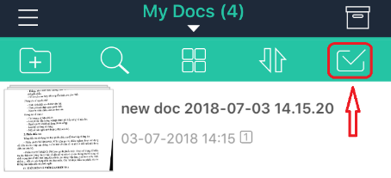
Tiếp theo, chọn các ảnh muốn gửi bằng cách tích vào ô màu xanh phía đầu thư mục như trong Hình 16.
Hình 16. Chọn ảnh
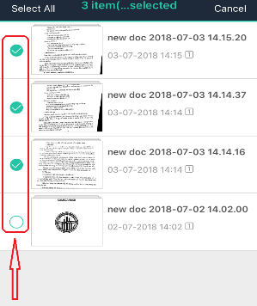
Chọn chức năng More ở thanh công cụ như Hình 17.
Hình 17. Chọn mở chức năng lưu ảnh
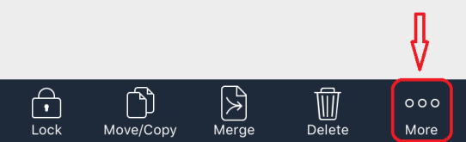
Tiếp theo, chọn To Album để chuyển tất cả các file ảnh đã scan sang thư mục Album như Hình 18.
Hình 18. Chọn chức năng Album để lưu ảnh
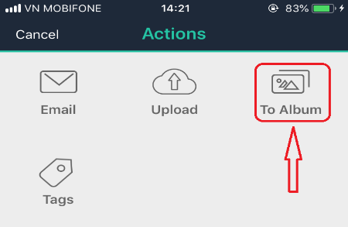
Sau đó, thực hiện kết nối thiết bị (Iphone/iPad) với máy tính để bàn hoặc máy tính xách tay và copy toàn bộ ảnh ở Album của Iphone/Ipad vào máy tính. Sau đó, truy cập vào cơ sở dữ liệu ảnh của Tổng điều tra bằng tên vào mật khẩu đã được cấp và đưa ảnh sơ đồ nền xã, phường đã được chụp, quét ảnh vào cơ sở dữ liệu này.

